基因的自由组合定律复习
执教年级：高三年级 课 型：高三复习研讨课
所用教材：人民教育出版社出版的《生物》必修第二册
学 校：江苏省丹阳高级中学 执 教 人：沃玉峰
教学目标：
一、知识目标
1.理解基因的自由组合定律及其在实践中的应用
2.理解减数分裂在自由组合定律中的地位
二、能力目标
1.培养学生表达能力、合作和交流的能力
2.培养学生分析归纳问题的能力
3.培养学生逻辑推理能力
三、情感目标
养成热爱科学、尊重科学、理智地运用科学成果的情感和意识，形成科学的价值观
教学重点：
1.孟德尔的试验过程
2.对自由组合现象的解释
3.基因自由组合定律的实质
4.有关基因自由组合定律的计算
教学难点：
1.减数分裂与自由组合定律的实质
2.有关基因自由组合定律的计算
教学设计：
在新课改的理念下进行高三复习教学，是个新的课题，也是一种尝试。这是一种有计划地安排学生自主学习，是学生主动参与获得知识的活动过程。而应试教育下的高三教学大多采用的是满堂灌的教学手段。这是一个观念的冲突和矛盾所在，本节课的开设，就是在这矛盾之中找到一个良好的结合点，在高三教学中尽可能的培养学生主动参与，自主学习的能力。
鉴于培养学生的自学能力，书本知识要求学生独立完成，复习结束后按照自己的理解画出知识的结构网络图，在课堂上展示和交流。通过这种方式既可以弥补学生自我复习的不足，也可以展示学生复习的成果，提高学习的自信心，锻炼学生的归纳概括能力和表达能力。
根据学生的复习情况，需要了解的知识点就一带而过，复习不到位的知识点再有针对性的补充，在师生的共同努力下完善知识的网络结构图。根据高考大纲的要求，对要求比较高的知识点再次深化，如：不同对的性状自由组合时产生的配子种类数和配子组合方式的种类数的探索；对自由组合定律中存在的比例关系，特别是对书本上出现的杂交试验分析图解（棋盘格）的再现；如本节课的重点——减数分裂产生配子的情况等。对于这三个要点的深入，可以分别采用不同的方法进行突破。对于不同对性状自由组合的种类数，其本身就是一个归纳的过程，教学中我设计了问题，让学生思考讨论三对或三对以上的相对性状，其产生配子的类型，配子的结合方式的种类等，最后学生归纳总结。对于杂交试验分析图解（棋盘格）的再现，通过小问题让学生慢慢回忆起棋盘格存在的一些特征，以及出现的一些比例，如能稳定遗传的个体占后代的比例等问题，最后总结，加深理解。
对于减数分裂产生的配子问题，则给出一个雌果蝇体细胞染色体图解，让学生去思考讨论，如果你处在一个命题委员的位置，你看到这样一个图，你会出那些题目。通过这样一个过程，一方面可以帮助学生归纳所学过的知识点，另一方面也可以拓展学生的思维空间，有助于让学生形成更大更全的知识体系。
最后，通过点击高考，给出典型的高考题目，归纳解题方法和解题思路，提高解题能力。
教学手段：
多媒体辅助教学，染色体及相关基因的剪贴模型
教学过程：
教学内容 | 教师的组织和引导 | 学生活动 | 教学意图
展示考纲，明确教学目标 | 多媒体展示：《2006年普通高等学校招生全国统一考试生物科考试大纲》  【能力要求】  综合运用能力：  理论联系实际，综合运用所学知识解决自然界和社会生活中的有关生物学问题  师：生物是一门应用型的学科。高考考纲要求我们能理论联系实际，解决自然界和社会生活中的有关生物学问题。大家来看一则生物中的小故事。  给出小故事：  在一个家庭中，旺财是多指患者，他的妻子正常，他有一个患白化病但手指正常的儿子。他夫妻两人想再生一个健康的孩子，不知道可不可以，所以到医院向医生咨询。  师：旺财为了达到优生的目的，应该采取四项优生措 | 了解学习的目标，了解需要培养什么样的能力 | 给出目标，引导学生自主学习
教学内容 | 教师的组织和引导 | 学生活动 | 教学意图
联系实际生活，用已知的生物学知识解决问题  学生展示自己构建的知识网络结构图  对照教师给的知识体系，检查自己的知识体系 | 施中的哪一项？  生：遗传咨询  师：如果你现在是名医生，旺财同志询问你他和他的妻子能不能生一个健康的孩子？你将用什么科学的原理回答他？  生：自由组合定律  引入课题：自由组合定律的复习  师：我们要先学好自由组合定律，了解其计算方法，才可以帮旺财同志解决问题。  多媒体展示：《2006年普通高等学校招生全国统一考试生物科考试大纲》  【能力要求】  理解能力：  能阐述所学知识的要点，把握知识间的内在联系，形成知识的网络结构。  师：大家已经是高三的学生了，按照考纲的要求，我们要学会构建知识的网络结构图。课前我们布置了作业，让大家自己复习，写出所复习内容的知识的网络结构图，请问，谁可以上来展示一下？  生：实物投影自己的知识体系，并当众讲解。  师：非常好，这位同学展示了自己的知识体系，概括的非常全面，非常具有系统性。而且这位同学声音洪亮，表达能力很强，也具有很强的逻辑思维能力，语言也比较幽默。  师展示准备好的知识体系  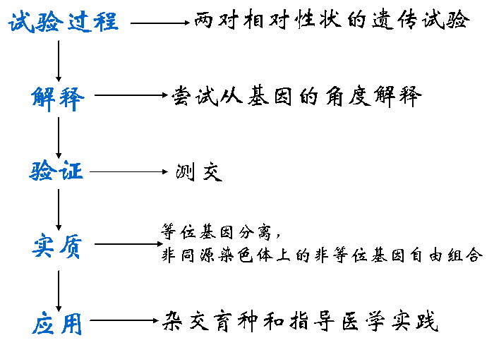  师：请同学们看看我概括的知识体系，并评价一下。  生讨论，评价。  师：同学们经过讨论，对本节内容有了基本的了解，下面就讨论的这些知识点，我向各位同学请教一些问题，希望大家能给我一个满意的答复。  展示幻灯片，显示孟德尔自由组合定律的试验过程。  师问：孟德尔基因的自由组合定律是研究两对相对性状的试验，最后出现四种表现型，比例为9：3:3:1。那么自由组合定律的提出与前面所学的分离定律是相违背的还是一致的？大家可以讨论一下。 | 根据实际问题，思考用什么方面的知识解决  学生自主复习，根据已有的知识构建自己的知识网络结构。  检查自己的知识体系，找出自己的优点和缺点 | 接触具体事例，激发学生的学习兴趣  让学生自查自己已经学过的知识，能不能形成体系，并进行表述。  学会整理知识并培养合作精神、愉快地学习
教学内容 | 教师的组织和引导 | 学生活动 | 教学意图
深入讨论孟德尔的两对相对性状试验过程  强调亲本类型和重组类型的概念  研究杂交试验分析图解，找出特征  教学内容 | 生：是一致的。  师：在什么地方可以体现分离定律  生：黄：绿＝ 416：140≈3：1  圆：皱＝423：133≈3：1  师：非常好，两对相对性状中也存在分离定律，  三对相对性状中也存在分离定律吗？  生：是  师：不管有几对相对性状，都存在分离定律，在了解这些规律时或者在解题时可以把这个规律作为突破口。  师：了解以上特征的同时，我们经常会忽略掉某些认为很简单的知识点。如：比例为9：3：3：1，你们知道什么样的性状是9，什么样的性状是3？  生：黄色圆粒为9，黄色皱粒为3，绿色圆粒为3，绿色皱粒为1。  师：这里有两个概念，大家了解吗？黄色圆粒和绿色皱粒与亲本的表现型相同，我们把它们称为什么啊？  生：亲本类型。  师：黄色皱粒和绿色圆粒和亲本的表现型不同，我们把它们称为什么？  生：重组类型。  师：有没有可能在某种情况下黄色皱粒和绿色圆粒是亲本类型，而黄色圆粒和绿色皱粒是重组类型啊？  生：P 黄色皱粒(YYrr）×绿色圆粒（yyRR）  师：非常好！我们再回到原来的试验过程图。孟德尔就是统计最后的结果发现自由组合定律的。现在我们来研究这个杂交试验分析图解，看看你能找出什么样的特征？  学生分组讨论，最后派代表上台指出特征所在。  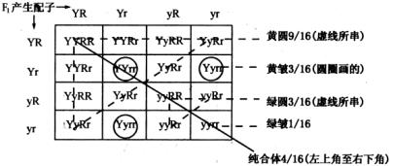  师：找出特征，我们要把它们印到我们的脑海里，应用于实践。好，下面我们就进行实战演习。  给出三个小题填空。  （1）和亲代表现型相同的个体占____， 重组类型个体（新表型个体）占____。可稳定遗传的新类型占_____。  教师的组织和引导 | 分析所给的数据，为自己的结论提出证据  跟随教师的思路，拓宽自己的知识  学生分组讨论，找出其中的特征，加以归纳  学生活动 | 培养学生的观察能力，概括能力  查漏补缺，找出平时不注意的地方  自己找出来的规律和特征，容易记住  教学意图
根据所掌握的特征解决实际问题  通过两对、三对相对性状的研究，找出一般规律  教学内容 | （2）纯合体占____，杂合体占_____，双杂合体占____，重组纯合体占_____，重组杂合体占____。  （3）和F₁基因型相同的个体占_____， 和亲代基因型相同的个体占_____。  师：非常好，大家了解了其中的特征，解题是非常方便的，而且准确率高。那么对我们在高考中解决问题是不是也有所帮助呢？  【点击高考】  （广东高考题）白色盘状南瓜与黄色球状南瓜(都为纯合体)杂交,F1全为白色盘状南瓜,F2中出现白色球状南瓜96株。那么,F₂中黄色盘状南瓜约有（ ）  A.192株 B.96株 C.48株 D.32株  师：我们回到知识的网络结构图，看第二个要点。刚才看到了，孟德尔研究两对相对性状，F₂有4种表现型，9种基因型，那么三对或三对以上的性状呢，其结果如何啊？  学生分组讨论。  生：三对是8种表现型，27种基因型。  师：如果是n对呢，你们能不能总结出一个规律来。  学生总结规律，教师展示，进一步明确。  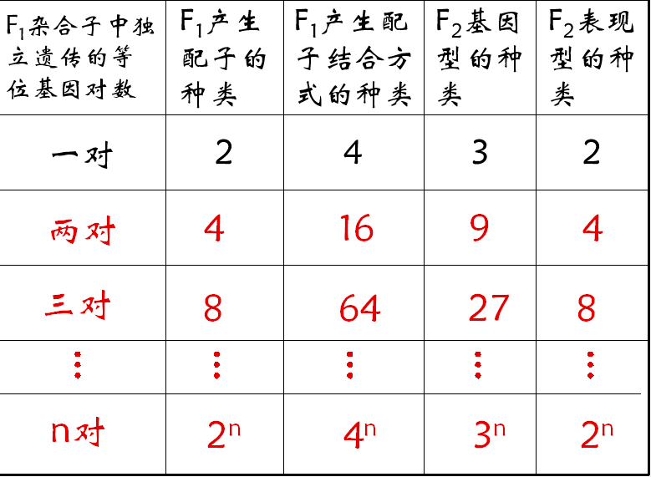  师：很好。同学们已经可以从具体事例中找出一般规律了，这样可以解决一类问题，不再是就题论题了，这就是能力。大家看看，我们找出的规律在高考中是不是也有效啊？  【点击高考】  （广东高考题）基因型为AAbbCC与aaBBcc的小麦进行杂交，这三对等位基因分别位于非同源染色体上，F₁杂种形成的配子种类数和F₂的基因型种类数分别是 （ ）  A．4和9 B．4和27 C．8和27 D．32和81  师：非常好，同学们的基础知识非常的扎实。下面要进行的是本节内容的难点，也是重点。  下面深入理解一下基因的自由组合定律的实质。  师：同学们回忆一下基因的自由组合定律的实质啊？  生齐声回答。  很好，大家看一下图示。  教师的组织和引导 | 讨论，解题  认真思索，找出一般规律  学生活动 | 理论联系实际，深入理解所找出来的特征  从具体事例中找出一般规律，培养概括的能力  教学意图
展示基因的自由组合定律的实质  给出雌果蝇体细胞染色体图，学生根据已有的知识出题  学生动手贴磁性贴板，展示配子的形成种类  归纳解题方法 | 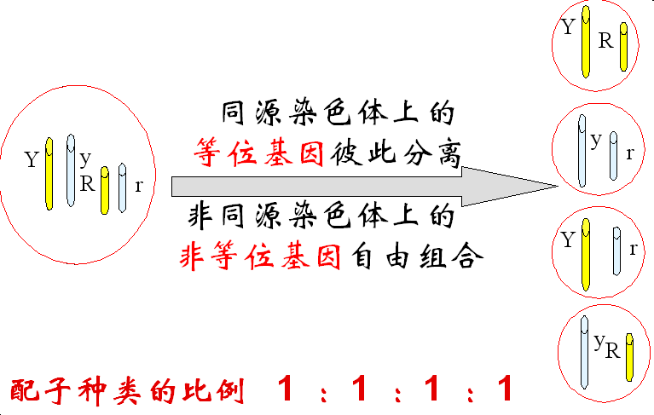  为了深入理解基因的自由组合定律的实质，我们来看看下面的一幅图。  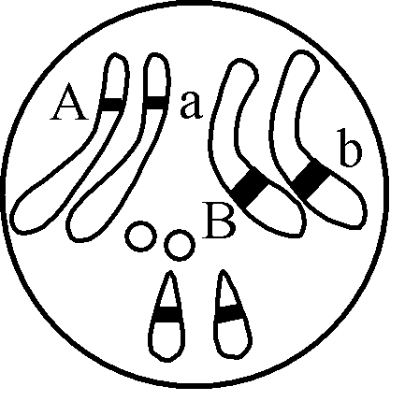  师：这是雌果蝇体细胞染色体图。如果你现在是国家命题委员会的委员，想从这个图中出个题目，你会想到哪些问题？大家可以讨论一下，等会儿发表一下自己的见解。  学生分组讨论。  生：（1）雌果蝇体细胞染色体中含有几条染色体，几对同源染色体，几个DNA分子？  （2）雌果蝇可以产生几种类型的配子？  （3）该果蝇是几倍体，有几个染色体组？  （4）如果这是一个卵原细胞，可以产生几种类型的卵细胞？  （5）如果这是一个雌果蝇个体，它可以产生几种类型的卵细胞？  （6）如果这是一个雄性个体，可以产生几种类型的精子，如果是一个精原细胞，可以产生几种类型的精子？  （7）如果这是亲本的基因型，后代的基因型和表现型的比例如何？  （8）后代出现YR配子的比例？  （9）有关染色体变异的问题  （10）有关基因频率的计算  （11）该细胞后代出现YY的时候，是分裂的哪个时期发生了变异。  师：很好，同学们提了很多有关的问题，提的非常好。问题提出来了，大家看看能不能一起解决掉啊。  师生共同解决问题。  师强调：其中（4）（5）（6）就是我们本节内容的难点，大家能给出答案吗？生回答  师：很好，该同学回答的非常好。出乎我的意料，看来，以后这个知识点不能再看作难点了，我们学生一下就回答出来啦。好，大家不要光会说，光说不练是假把势，下面请同学上来用图板演示一下减数分裂过程，什么时候出现两种类型的配子，什么时候会出现四种，什么时候只出现一种？  生上来摆放贴板。  师：非常棒，完全正确。看来大家确实是掌握了这个知识点了，我们再来总结一下。  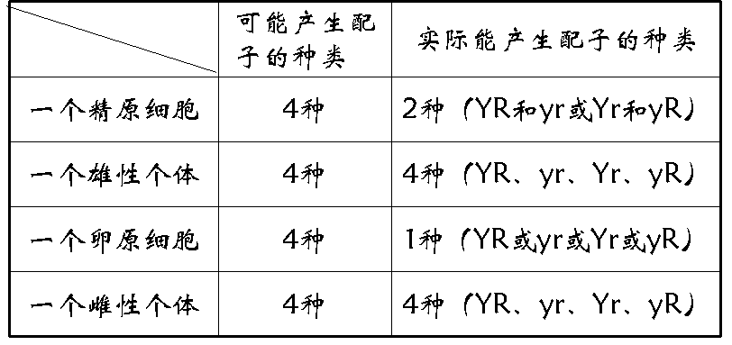  师：我们学习知识、技能，目的是利用这些知识技能去解决现实生活中的问题。现在我们最重大的问题是什么啊？生齐声回答：高考。  【点击高考】  （上海高考题）基因型为AaBbCc（独立遗传）的一个初级精母细胞和一个初级卵母细胞分别产生的精子和卵细胞基因型的种类数比为（ ）  A.4:1 B.3:1 C.2:1 D.1:1  师：我们要在实战中锻炼自己，在实战中提高自己。现在的题目浩如烟海，不可能每个题目都做过，所以方法的总结就显得尤其重要了，我们现在进行下一个模块——方法归纳。  例题1 （天津理综）豌豆中，粒色黄色（Y）对绿色（y）为显性，也有结圆粒（R）对皱粒（r）为显性，这两对基因自由组合。甲豌豆YyRr）与乙豌豆杂交，其后代中有黄色圆粒、黄色皱粒、绿色圆粒和绿色皱粒豌豆，其比例是3：3：1：1。问乙豌豆的基因型为（ ）  A.YyRr B.Yyrr C.yyRr D.yyrr  分析：  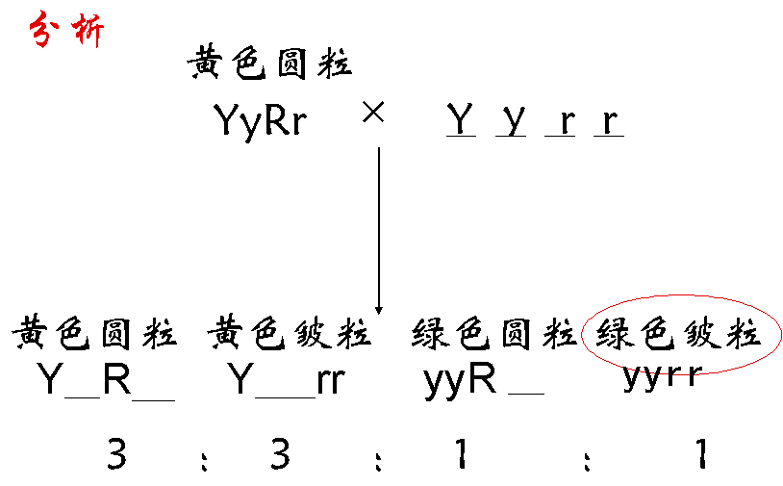 | 回忆基因的自由组合定律  分组讨论，合作交流，最终形成最完美的题目  学生讨论，动手操作  学生合作，自主发言 | 回忆已经掌握的知识，加深理解  利用出题目来复习知识，是复习的最好办法，这样可以横向联系所学的知识点，也可以看出学生对所学知识的综合运用能力  学生真正掌握了，就可以摆出来了，训练学生的动手能力  归纳解题方法，训练学生的解题能力，以适应高考
实验阶段 | 内 容 要 点 |  | 阶段目标
精讲归纳自我总结 | 归纳：我们可以从隐性个体为突破口，然后利用后代的分离比推算出亲本的基因型，一对一对性状分开来考虑，就是利用我们复习的第一个知识点来解题，可以事半功倍。  我们把这种方法叫做——隐性突破法。在解决基因型问题的时候非常有效。  例2(全国高考题）人类的多指是一种显性遗传病，白化病是一种隐性遗传病，已知控制这两种疾病的等位基因都在常染色体上，而且独立遗传的。在一个家庭中，父亲是多指，母亲正常，他们又一患白化病但手指正常的孩子，则下一个孩子正常或同时患有此两种病的概率分别是（ ）  A.3/4,1/4 B.3/8,1/8  C.1/4,1/4 D.1/4,1/8  分析：  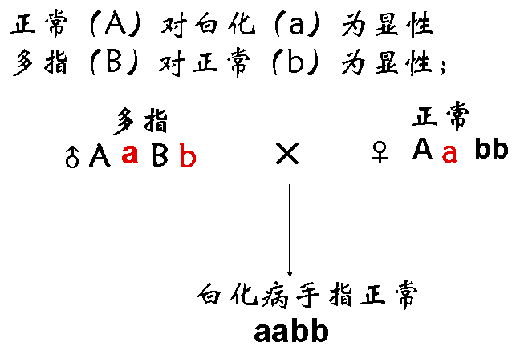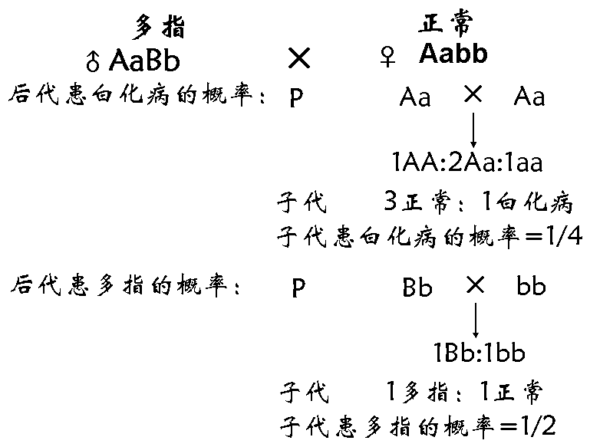  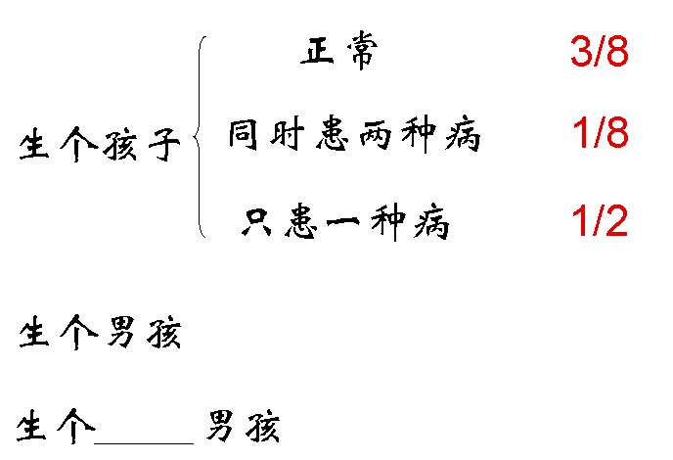  总结：我们完美地解决了旺财同志的难题，我们也熟悉了孟德尔的试验过程，理解了减数分裂与自由组合定律的关系。我相信，大家只要能够主动投入到学习中去，你们一定会成功的。 | 讨论问题，掌握解题方法 | 进一步学会构建知识网络、以培养学生整理和综合知识的能力
板书设计：
教学反思：
本节课是在新课程理念下对高三生物复习课教学的一个新的尝试，自己感觉总体上来说还可以，基本上实现了教学设计，达到了预定的教学目标，学生反应也很强烈，配合得不错。我感觉不足的是，一些问题的设置还不是很巧妙，自己对概念的叙述语言不是很精炼、到位，需要以后多多锻炼。我感觉用这种模式上课，问题的设置非常的重要。问题设置得太难了，学生无从下手，无法回答；问题设置得太简单，学生不屑回答，没有声音。问题的设置应该有明确的答案，但是答案不是一看题目就有的，需要学生思考一下才能得到。这种问题的设置，可以提高学生参与的积极性，提高课堂的效率。另一方面，用这种模式上课，教师的备课量很大，对教师的要求很高。虽然有这么多的困难，但是这种模式可以培养学生自我学习的能力，合作和交流的能力，表达能力等，为了学生备课量再大也是值得的。只要学生习惯这种教学模式，教师会越来越轻松，学生的学习也会越来越轻松，可以脱离题海战术，也是符合现在高考培养能力的要求。所以，我感觉这种上课模式可以加以实施，我们的教学理念还要改变。把教师教变为学生主动去学，真正体现学生自主学习的理念，这也是我们教师最需要做的。

